Предмет | 2А | 2Б | 2В
Русский язык | Стр. 168, упр. | Олимпиада на учи.ру | карточка " Безударные гласные"  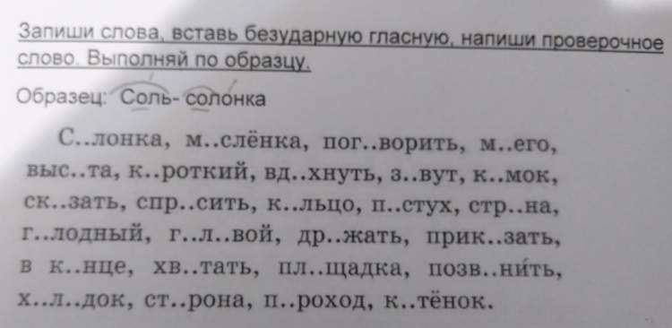
Литературное чтение | Стр. 20 – 23, читать | Стр. 48-49 читать | стр. 34-36, читать без ошибок
ИЗО | Рисунок «Добро – это…» | Нарисовать иллюстрации к любой сказке | нарисовать иллюстрацию к сказке "Зимовье зверей"
Английский язык (Красикова) |  |  | выучить слова (с.26 упр.1), с.15 упр.2, 3

